PROMUEVE MÁS S.A.S.
DIRECCIÓN ADMINISTRATIVA Y FINANCIERA

INFORME SEMESTRAL DE SEGUIMIENTO AL PLAN
INSTITUCIONAL DE ARCHIVOS – PINAR 2026

Primer semestre – Corte al 30 de junio de 2026

Elaborado por: Hamilton Quintero García
Técnico Administrativo y Financiero

Manizales, Caldas
Julio de 2026

INFORME SEMESTRAL DE SEGUIMIENTO AL PLAN INSTITUCIONAL
DE ARCHIVOS (PINAR) – 2026
Entidad | Promueve Más S.A.S.
Plan objeto de seguimiento | Plan Institucional de Archivos – PINAR – vigencia 2026
Período evaluado | 1 de enero al 30 de junio de 2026
Responsable de elaboración | Hamilton Quintero García – Técnico Administrativo y Financiero
Custodio externo del archivo histórico | GDI (asesoría técnica y trámite de las Tablas de Retención Documental ante el Consejo Departamental de Archivo de la Gobernación de Caldas)

1. INTRODUCCIÓN
Promueve Más S.A.S., a través de la Dirección Administrativa y Financiera, presenta el Informe Semestral de Seguimiento al Plan Institucional de Archivos (PINAR) correspondiente a la vigencia 2026. El PINAR integra ocho (8) actividades relacionadas con la gestión documental de la entidad: la definición del Plan de Gestión Documental, el Cuadro de Clasificación Documental, la transferencia de fondos acumulados al archivo histórico, los seguimientos a la seguridad del archivo, el Modelo de Requisitos para la Gestión de Documentos Electrónicos, el plan de Transferencia Documental Primaria, la organización del archivo central y las capacitaciones en gestión documental.
Una parte significativa de estas actividades depende de la aprobación de las Tablas de Retención Documental (TRD) de la entidad, trámite que se encuentra actualmente en curso ante el Consejo Departamental de Archivo de la Gobernación de Caldas, con la asesoría técnica de GDI, empresa que tiene en custodia el archivo histórico de Promueve Más S.A.S. y que atiende las consultas de la entidad en esta materia. Mientras dicha aprobación no se produzca, dos de las ocho actividades del PINAR permanecen condicionadas y no pueden avanzar de manera independiente.
Para la vigencia 2026 se programaron 14 periodos de ejecución distribuidos en las ocho actividades del plan: 9 en el primer semestre y 5 en el segundo semestre, Al cierre del primer semestre se ejecutaron 5 de los 9 periodos programados (55,56%), resultado inferior al de otros instrumentos institucionales de la entidad, explicado principalmente por la dependencia externa señalada.

2. OBJETIVO
Presentar el avance del Plan Institucional de Archivos de Promueve Más S.A.S. durante el primer semestre de 2026, consolidando los resultados de sus ocho actividades, las evidencias disponibles, las dependencias externas identificadas y el estado real de la gestión documental de la entidad.

3. ALCANCE Y PERÍODO DEL INFORME
El informe comprende las actividades del PINAR programadas entre el 1 de enero y el 30 de junio de 2026. Las actividades previstas para el segundo semestre se presentan únicamente como referencia para la continuidad del plan y no como resultados ejecutados. Este informe incorpora, como anexos operativos, el Formato de Transferencia Documental Primaria y el documento de Lineamientos para la Organización del Archivo Primario por Áreas, ambos elaborados como parte de la gestión del semestre.

4. RESULTADOS CONSOLIDADOS DEL SEMESTRE

4.1 Estado global de periodos programados
Estado | N.° de periodos | Porcentaje | Alcance
Pendiente | 9 | 64,29% | Incluye periodos ya transcurridos y periodos del segundo semestre
Ejecutado | 5 | 35,71% | Cinco (5) periodos, todos dentro del primer semestre de 2026
Reprogramado | 0 | 0,00% | No se registran actividades reprogramadas al corte
Total periodos programados (vigencia 2026) | 14 | 100,00% | Ocho (8) actividades del PINAR
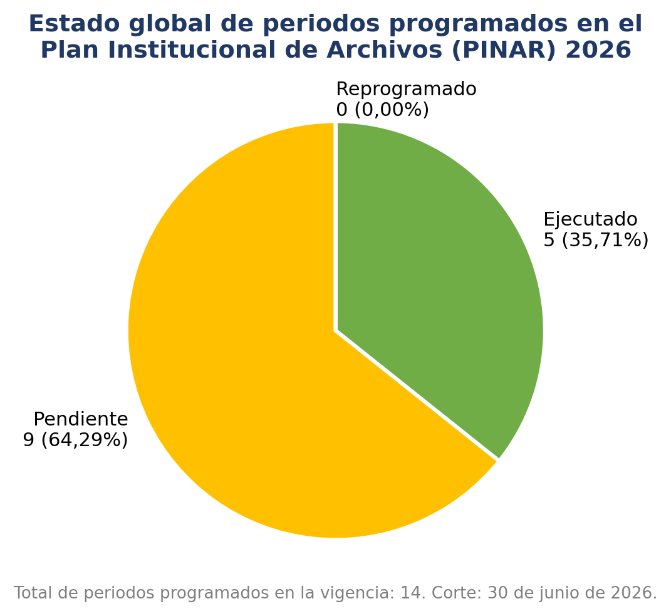
Gráfica 1. Estado global de los periodos programados del PINAR 2026.
De los catorce (14) periodos programados para la vigencia 2026, cinco (5) se ejecutaron durante el primer semestre. Los nueve (9) periodos restantes incluyen tanto actividades del primer semestre que continúan pendientes por dependencia externa (Cuadro de Clasificación Documental, transferencia de fondos acumulados y Modelo de Requisitos), como periodos programados para el segundo semestre.

4.2 Cumplimiento por semestre
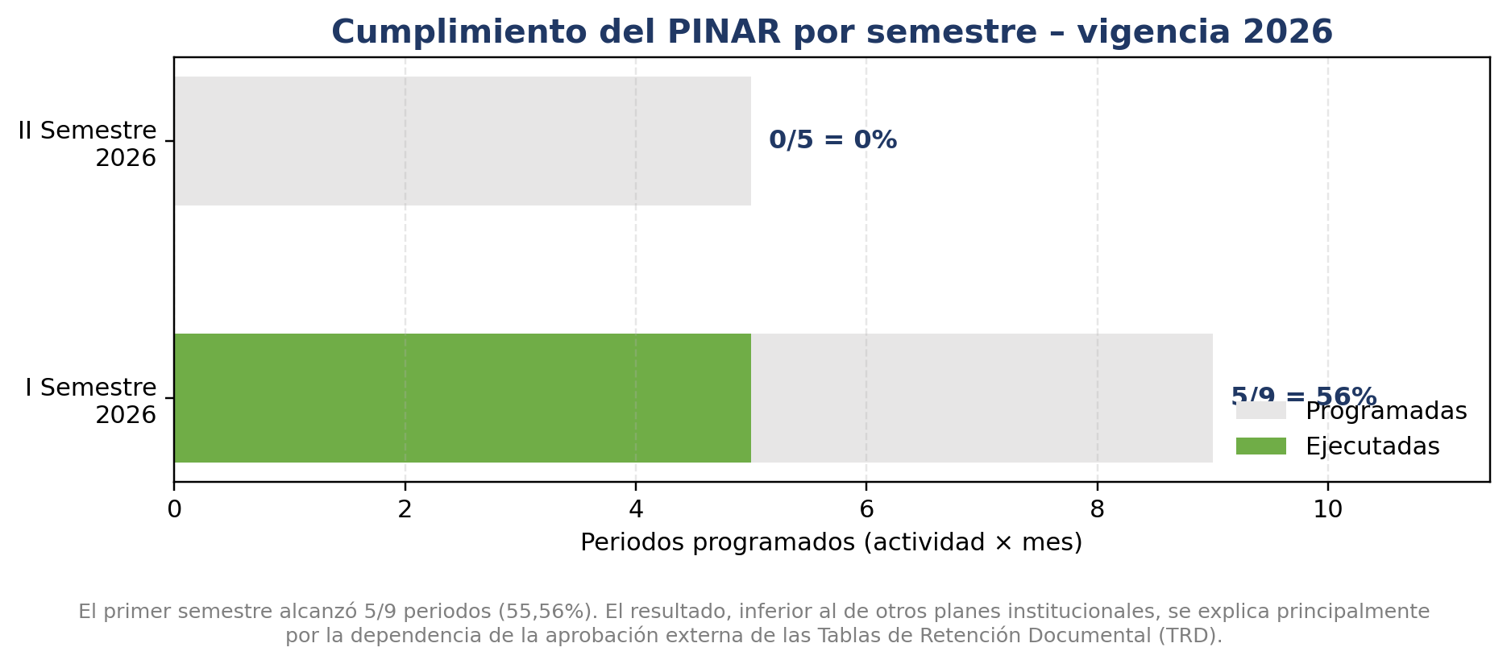
Gráfica 2. Cumplimiento del PINAR por semestre – vigencia 2026.

4.3 Cronograma anual del PINAR
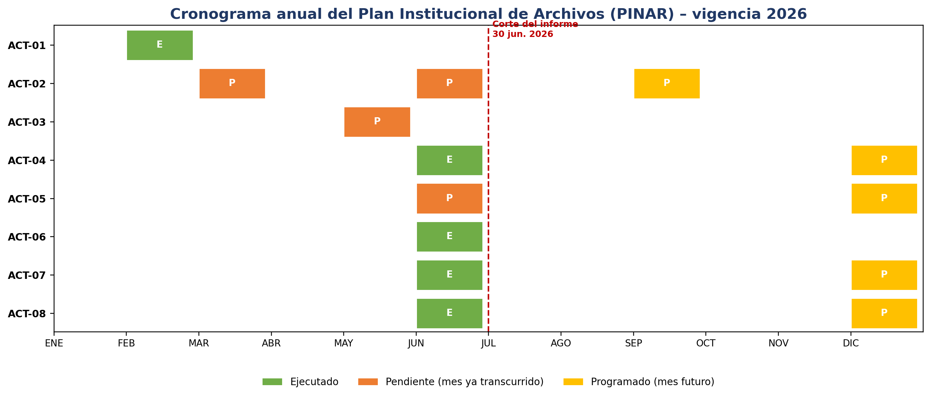
Gráfica 3. Cronograma anual de las ocho actividades del PINAR – vigencia 2026.

4.4 Estado por actividad y dependencias externas
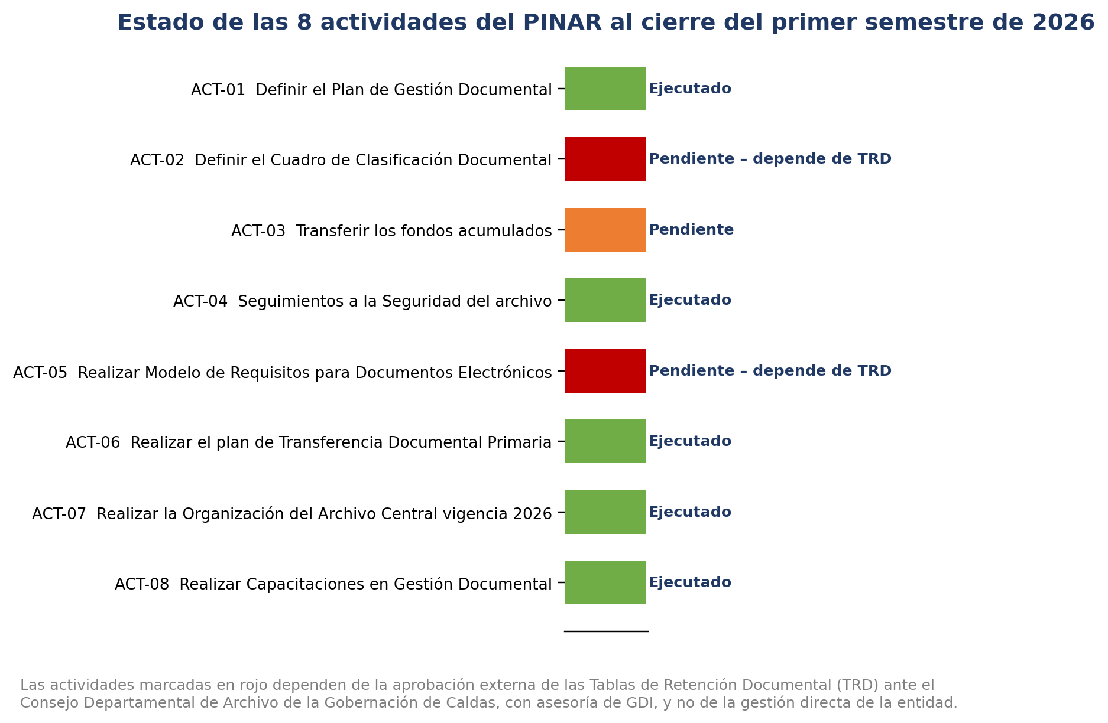
Gráfica 4. Estado de las ocho actividades del PINAR e identificación de dependencias externas.

5. SEGUIMIENTO DETALLADO POR ACTIVIDAD
N.° | Actividad | Estado I sem. | Evidencia / gestión realizada | Dependencia o limitación | Responsable
1 | Definir el Plan de Gestión Documental | Ejecutado | Plan de Gestión Documental 2026 definido en febrero, conforme al cronograma aprobado. | Ninguna | Dirección Administrativa y Financiera
2 | Definir el Cuadro de Clasificación Documental | Pendiente | Sin avance documental al cierre del semestre. | Depende de la aprobación de las Tablas de Retención Documental (TRD) ante el Consejo Departamental de Archivo de la Gobernación de Caldas, con asesoría de GDI. | Dirección Administrativa y Financiera / GDI
3 | Transferir los fondos acumulados | Pendiente | El Formato Único de Inventario Documental (FUID) de la vigencia 2025 se encuentra elaborado. El archivo 2025 permanece en el archivo central, bajo revisión del responsable, sin haberse remitido aún al archivo histórico. | Revisión final pendiente por parte de la Dirección Administrativa y Financiera; no depende de un tercero. | Dirección Administrativa y Financiera
4 | Seguimientos a la Seguridad del archivo | Ejecutado | Verificación en sitio de las condiciones de custodia del archivo histórico en la bodega de GDI, con registro fotográfico. Ver Informe de Seguimiento a la Seguridad del Archivo (documento anexo). | Ninguna | Dirección Administrativa y Financiera
5 | Realizar Modelo de Requisitos para la Gestión de Documentos Electrónicos | Pendiente | Sin avance documental al cierre del semestre. | Depende de la aprobación de las Tablas de Retención Documental (TRD). | Dirección Administrativa y Financiera / GDI
6 | Realizar el plan de Transferencia Documental Primaria | Ejecutado | Transferencia documental primaria de las áreas al archivo central completada para la vigencia 2025. Formalizada mediante el Formato de Transferencia Documental Primaria (documento anexo). | Ninguna | Dirección Administrativa y Financiera
7 | Realizar la Organización del Archivo Central vigencia 2026 | Ejecutado (seguimiento documentado) | Al momento no existe un procedimiento formal escrito; cada área custodia su propio archivo primario durante la vigencia y lo entrega al archivo central al cierre del año. Se formalizaron los Lineamientos para la Organización del Archivo Primario por Áreas (documento anexo, pendiente de firma de cada área) como primer paso hacia su documentación. | Ausencia previa de procedimiento escrito, en proceso de formalización durante este semestre. | Dirección Administrativa y Financiera / Todas las áreas
8 | Realizar Capacitaciones en Gestión Documental | Ejecutado (gestión en curso) | La solicitud de la capacitación semestral en gestión documental se encuentra en trámite ante GDI. Corresponde a una capacitación distinta de la capacitación en seguridad digital reportada en el Plan de Tratamiento de Riesgos y en el PSPI. | Programación de fecha sujeta a la disponibilidad de GDI. | Dirección Administrativa y Financiera / GDI

6. PANORAMA CONSOLIDADO DEL SEMESTRE
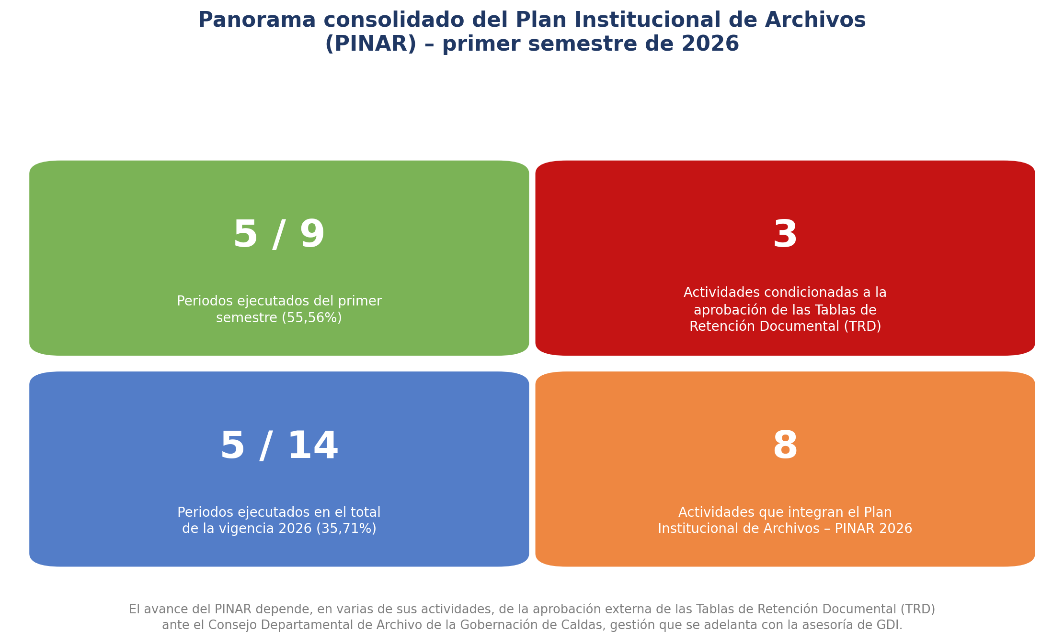
Gráfica 5. Panorama consolidado del PINAR – primer semestre de 2026.

7. ANÁLISIS DE RESULTADOS
El PINAR alcanzó un cumplimiento del 55,56% de los periodos programados para el primer semestre (5 de 9), resultado que debe leerse a la luz de una condición estructural del plan: tres de sus ocho actividades dependen, total o parcialmente, de la aprobación de las Tablas de Retención Documental (TRD), trámite externo que se encuentra en curso ante el Consejo Departamental de Archivo de la Gobernación de Caldas.
La definición del Plan de Gestión Documental se cumplió dentro del cronograma previsto. La transferencia documental primaria de las áreas hacia el archivo central de la vigencia 2025 se completó en su totalidad, y su procedimiento fue formalizado mediante el Formato de Transferencia Documental Primaria elaborado durante este semestre.
El seguimiento a la seguridad del archivo se ejecutó mediante una verificación en sitio de las condiciones de custodia del archivo histórico en la bodega de GDI, cuyo registro fotográfico y hallazgos se documentan en el Informe de Seguimiento a la Seguridad del Archivo, elaborado como anexo de este seguimiento semestral.
La organización del archivo central y la capacitación en gestión documental avanzaron durante el semestre, aunque sin alcanzar aún un cierre documental pleno: para la primera se formalizaron los Lineamientos para la Organización del Archivo Primario por Áreas, pendientes de firma por cada dependencia; para la segunda, la solicitud de la jornada se encuentra en gestión ante GDI, sin fecha confirmada al cierre del semestre.
Las tres actividades con menor avance —Cuadro de Clasificación Documental, transferencia de fondos acumulados al archivo histórico y Modelo de Requisitos para Documentos Electrónicos— presentan naturaleza distinta entre sí. Las dos primeras dependen de la aprobación externa de las TRD y no pueden avanzar de forma independiente. La transferencia de fondos acumulados, en cambio, no depende de un tercero: el Formato Único de Inventario Documental (FUID) de la vigencia 2025 ya está elaborado y el archivo permanece en el archivo central a la espera de la revisión final del responsable antes de su envío al archivo histórico.

8. ALERTAS Y LIMITACIONES IDENTIFICADAS
- Dependencia crítica de las TRD: el Cuadro de Clasificación Documental y el Modelo de Requisitos para la Gestión de Documentos Electrónicos permanecen bloqueados hasta que el Consejo Departamental de Archivo de la Gobernación de Caldas apruebe las Tablas de Retención Documental. Se recomienda mantener trazabilidad documental de cada gestión ante GDI y ante el Consejo Departamental.
- Transferencia de fondos acumulados pendiente de revisión interna: el FUID de la vigencia 2025 está listo, pero el envío del archivo al archivo histórico depende de una revisión final que aún no se ha realizado por disponibilidad de tiempo del responsable. No se trata de una dependencia externa.
- Procedimiento de organización del archivo central sin formalizar: no existía, al inicio del semestre, un documento que estableciera los lineamientos de custodia del archivo primario por parte de cada área. Se elaboró un primer documento de lineamientos durante este semestre, pendiente de firma por cada área.
- Capacitación en gestión documental sin fecha confirmada: la solicitud está en gestión ante GDI, sin que se cuente aún con fecha ni programación definitiva.

9. MATRIZ DE EVIDENCIAS
N.° | Evidencia | Actividad que soporta | Estado documental
1 | Plan de Gestión Documental 2026 | Definición del Plan de Gestión Documental | Disponible
2 | Formato Único de Inventario Documental (FUID) – vigencia 2025 | Transferencia de fondos acumulados | Disponible; envío al archivo histórico pendiente
3 | Informe de Seguimiento a la Seguridad del Archivo (con registro fotográfico) | Seguimientos a la seguridad del archivo | Documento anexo de este informe
4 | Formato de Transferencia Documental Primaria | Plan de Transferencia Documental Primaria | Documento anexo de este informe
5 | Lineamientos para la Organización del Archivo Primario por Áreas | Organización del Archivo Central | Documento anexo de este informe; pendiente de firma de cada área
6 | Solicitud de capacitación en gestión documental ante GDI | Capacitaciones en Gestión Documental | Gestión en trámite; sin fecha confirmada
7 | Presente Informe Semestral de Seguimiento al PINAR 2026 | Seguimiento semestral del plan | Presente documento

10. CONCLUSIÓN
Con corte al 30 de junio de 2026, el Plan Institucional de Archivos de Promueve Más S,A,S, registró un cumplimiento del 55,56% de los periodos programados para el primer semestre (5 de 9), equivalente a un avance anual acumulado del 35,71% sobre los 14 periodos previstos para la vigencia.
El resultado, inferior al de otros instrumentos de planeación de la entidad, se explica principalmente por la dependencia de la aprobación de las Tablas de Retención Documental ante el Consejo Departamental de Archivo de la Gobernación de Caldas, gestión que se adelanta con la asesoría de GDI y que condiciona directamente dos de las ocho actividades del plan. La entidad, no obstante, avanzó de manera autónoma en la definición del Plan de Gestión Documental, la transferencia documental primaria, el seguimiento a la seguridad del archivo histórico y la formalización de instrumentos de gestión documental que antes no existían por escrito.
El presente informe deja constancia de estos avances, de las dependencias externas identificadas y de la necesidad de dar continuidad, durante el segundo semestre, a la gestión ante GDI y ante el Consejo Departamental de Archivo, así como a la revisión pendiente para el envío del archivo histórico de la vigencia 2025.

11. RESPONSABLE DEL INFORME

________________________________________
HAMILTON QUINTERO GARCÍA
Técnico Administrativo y Financiero
Promueve Más S.A.S.

